Retningslinjer for mobilt gadesalg

April 2016
Godkendt af Miljø- og Teknikudvalget

Indholdsfortegnelse

1. Generelt

2. Varer

3. Placering

4. Betaling

5. Varighed

6. Fremtoning og renholdelse

7. Ophør og forpligtigelse

8. Lovgrundlag

9. Kontakt

10. Kort

1. Generelt

Retningslinjerne gælder for mobilt gadesalg på udvalgte offentlige arealer i Kerteminde Kommune.
Forsøgsperiode på to år (ordningen evalueres efter 1 år).

Mobile salgsvogne kan opstilles følgende steder:

- Renæssancehavnen
- Lillestranden
- Sydstranden
- Kerteminde Marina
- Kikkenborg
- Munkebo Bakke
- Boels Bro

Se kortmateriale på sidste side med placeringer.

2. Varer

- Det er kun tilladt, at sælge varer som ”forsvinder” ved forbrug som f.eks. mad og drikkevarer, jf. Erhvervsstyrelsens bestemmelser. Der må dog ikke sælges tobaksvarer og alkohol.

- Ved Renæssancehavnen, Kerteminde Marina og Munkebo Bakke må der også sælges udvalgsvarer (f.eks. tøj, sko, smykker) fra mobile udsalgssteder, dog må der ikke sælges udvalgsvarer i bymidte og bydelscentre, medmindre der er tale om salg af varer, der relaterer sig til et arrangement af kortvarig karakter.
Ved salg fra et mobilt udsalgssted skal der være et opslag med virksomhedens cvr-nr. samt indehaverens navn og adresse på et sted, der er iøjnefaldende for kunderne. Virksomheden skal på forlangende udlevere oplysningerne i skriftlig form til kunden. Ved salg af udvalgsvarer skal oplysningerne udleveres i skriftlig form til kunden, selvom det ikke har været forlangt, medmindre kunden ikke ønsker det.

3. Placering

Mobilt gadesalg må finde sted efter først til mølle princippet, på de områder som er nævnt under punkt 1. Opstilling af mobile salgsvogne må aldrig finde sted under omstændigheder der er til gene for trafik, færdsel og tilgængelighed, som f.eks.:

- Tvinger fodgængere, herunder personer med barnevogn, rollator, kørestol el. lign. ud
på kørebanen eller cykelsti.
- Blokerer færdselsarealet eller anbringes så den mindsker adgangen til monumenter, butikker, restauranter og udstillingsvinduer m.m.
- Blokerer ganglinjen for synshandicappede
- Salgsvognen skal være fleksibel og skal fjernes hver dag.

4. Betaling

Ordningen med mobile salgsvogne vil være gratis i forsøgsperioden.

5. Varighed

Tilladelsen for mobilt gadesalg kan gives for et år ad gangen, i perioden januar 2016- januar 2018.
Herefter skal ordningen vurderes politisk.

6. Fremtoning og renholdelse

- Der må ikke opstilles skilte, parasoller, stole, borde, fakler, kurve og andet løst udstyr på vejen.
- Levende lys og anden åben ild er kun tilladt, såfremt det er afskærmet i f.eks. lanterner.
- Parasoller m.v., der er fastmonteret på vognen, skal være placeret så underkant af parasollen er mindst 220 cm over jordhøjden.
- Der må ikke spilles musik eller råbes.
- Sælger skal rydde op efter sig og sine kunder, herunder fjerne affald og selv sørge for at transportere det væk.
- Det er ikke tilladt at smide affaldet i kommunens affaldsspande.

7. Ophør og forpligtigelse

- Mobilt gadesalg må, ved arrangementer kun finde sted efter aftale med arrangøren.
- Sælger skal altid uden varsel flytte sig, hvis et areal skal anvendes til andre formål, som f.eks. arrangementer, udendørsservering, faste stadepladser, vejarbejde, renhold o. lign.
- Sælger skal øjeblikkeligt efterkomme alle instruktioner fra Politi og Kerteminde Kommune
- Kerteminde Kommune kan efter forudgående varsel helt eller delvist tilbagekalde en tilladelse, herunder ændre vilkårene, hvis det skønnes nødvendigt på grund af færdslen, herunder trængsel eller for at sikre vejarealets øvrige funktioner som f.eks. opholdsarealer og pladser foran butikker.
- Kerteminde Kommune kan herunder indføre restriktioner med hensyn til f.eks. konkrete steder, der kan bruges til mobilt gadesalg, antal gadesælgere og tætheden af gadehandel.
- Kerteminde Kommune kan, uden forudgående varsel, tilbagekalde tilladelsen efter gentagne brud på vilkår i tilladelsen, eller hvis særlige uforudsete forhold gør det nødvendigt.
- Tilladelsen skal altid medbringes og på forlangende forevises til kommunen eller politiet.

8. Lovgrundlag

- Forretningsdrift fra mobile salgsvogne skal følge gældende lovgivning, regler og retningslinjer for sin type erhverv, herunder bl.a. åbningstider. Indehaveren har selv ansvaret for at gøre sig bekendt med disse, samt indhente de nødvendige tilladelser m.v.
- I Kerteminde Kommune skal mobilt gadesalg følge åbningstiderne for detailhandlen i byen.
- Der henvises til Erhvervsstyrelsens ”Bekendtgørelse om registrering af mobile udsalgssteder m.v.” og næringsloven.
- Der henvises i øvrigt til Ordensbekendtgørelsen samt lokale politivedtægter.
- Lovgrundlag: Næringsloven og Vejloven

9. Kontakt

Hvis man ønsker at søge om tilladelse til en mobil salgsvogn i Kerteminde Kommune kan man sende en skriftlig henvendelse eller mail til: trafikoganlaeg@kerteminde.dk
Trafik & Anlæg
Kerteminde Kommune
Hans Schacksvej 4
5300 Kerteminde
10. Kort

Renæssancehavnen

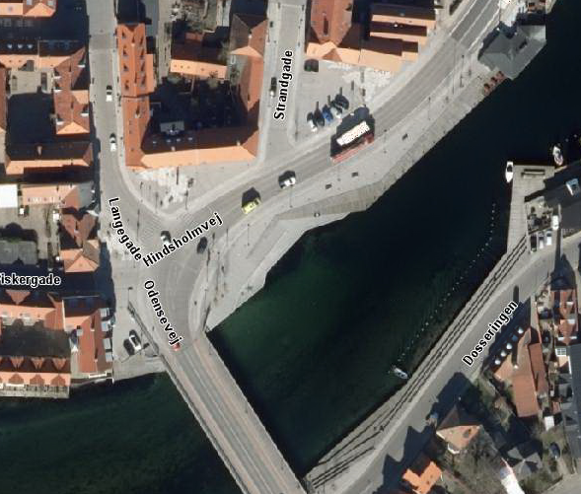

Lillestranden

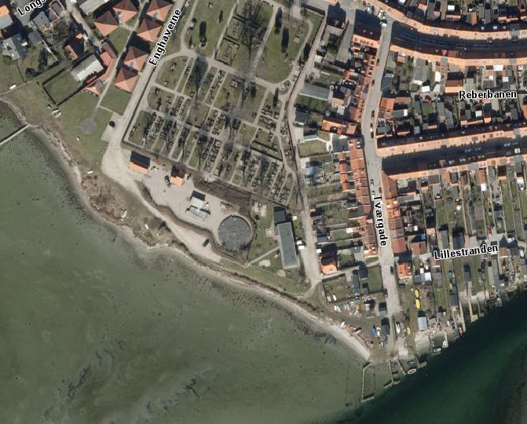

Sydstranden

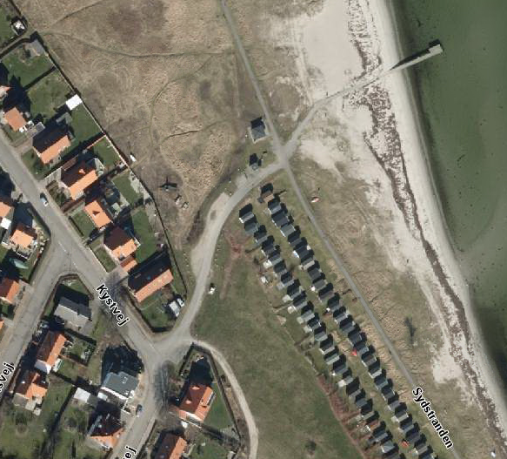

Kerteminde Marina

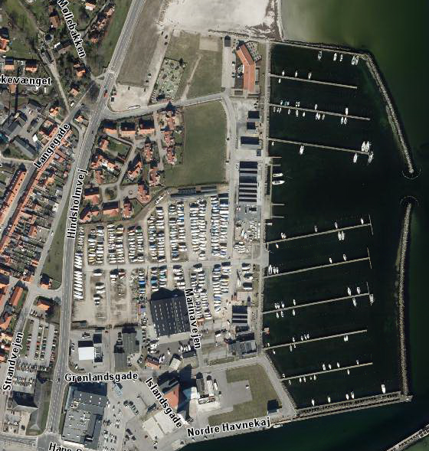

Kikkenborg

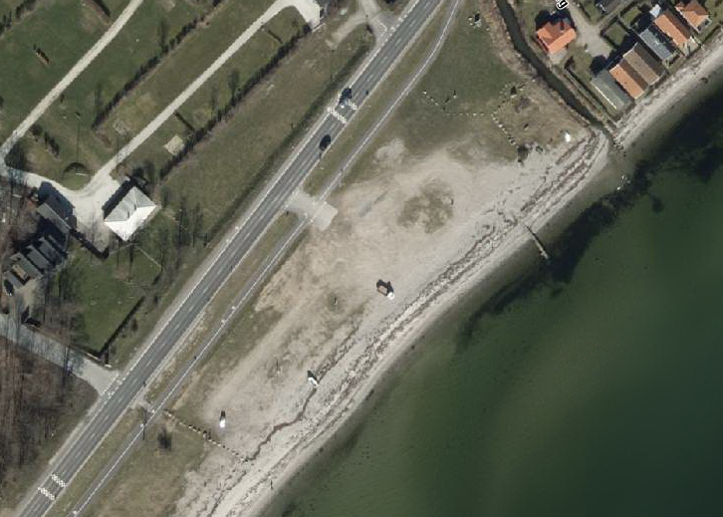

Munkebo Bakke

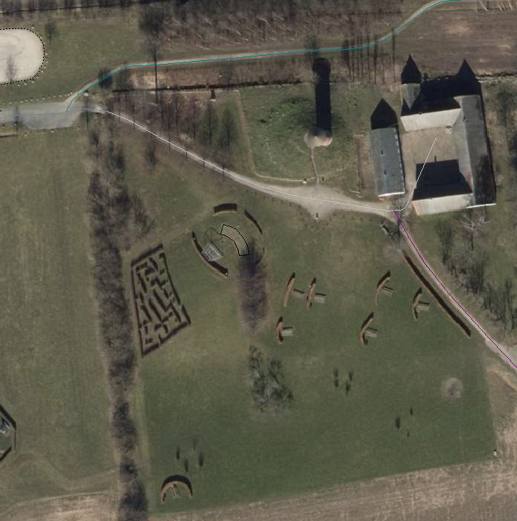

Boels Bro

